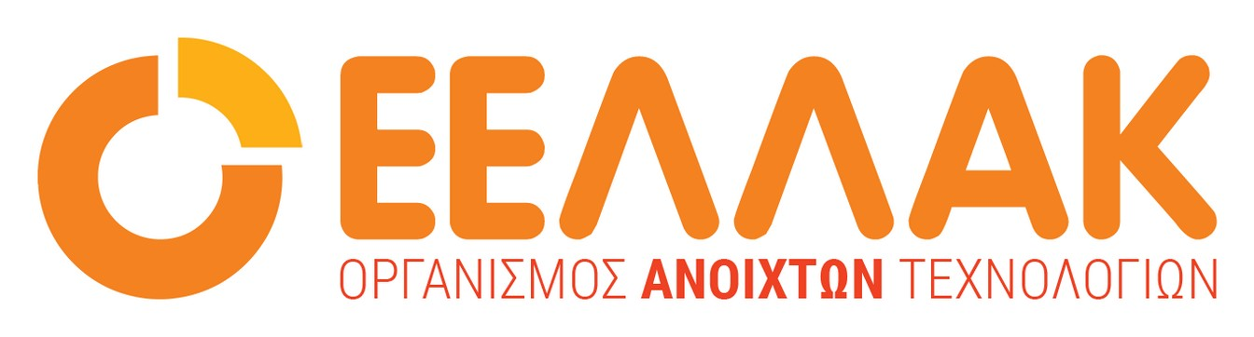

Ηρώων Πολυτεχνείου 9, Πολυτεχνειούπολη Ζωγράφου, ΤΚ 15780, Τηλ: 210 2209380

Αθήνα, 20 Οκτωβρίου 2026

ΔΕΛΤΙΟ ΤΥΠΟΥ
Η ΕΕΛΛΑΚ προτείνει ανοικτά δεδομένα, ανοικτό λογισμικό και διαφάνεια στο νομοσχέδιο για τις υποδομές gigabit
Η ΕΕΛΛΑΚ υπέβαλε αναλυτικά σχόλια, άρθρο προς άρθρο, στη δημόσια διαβούλευση του σχεδίου νόμου του Υπουργείου Ψηφιακής Διακυβέρνησης «Μέτρα εφαρμογής του Κανονισμού (ΕΕ) 2024/1309», που αφορά στην ανάπτυξη υποδομών gigabit.
Τα σχόλια εστιάζουν σε τέσσερις άξονες: ανοικτά δεδομένα, ανοικτό λογισμικό, διαλειτουργικότητα και διαφάνεια. Κατά την ΕΕΛΛΑΚ, η δημόσια χρηματοδότηση των υποδομών πρέπει να αφήνει πίσω της υποδομές, τεχνογνωσία και ψηφιακά αγαθά που μπορεί να αξιοποιεί ολόκληρη η κοινωνία, και όχι μόνο ο ανάδοχος της κάθε σύμβασης.
Η ΕΕΛΛΑΚ ζητά τα δεδομένα που παράγει ο νόμος να διατίθενται σε ανοικτή, μηχανικά αναγνώσιμη μορφή και το λογισμικό που χρηματοδοτείται δημόσια να δημοσιεύεται με ανοικτή άδεια, ώστε η δημόσια διοίκηση να μη μένει εξαρτημένη από έναν προμηθευτή. Προτείνει επίσης η δυνατότητα διαλειτουργικότητας του Ενιαίου Σημείου Πληροφόρησης να γίνει υποχρέωση, με ανοικτά πρότυπα και δημοσίως τεκμηριωμένες διεπαφές προγραμματισμού.
Για τα Μητροπολιτικά Δίκτυα Οπτικών Ινών, η ΕΕΛΛΑΚ ζητά να διατηρείται η δημόσια κυριότητα των υποδομών και να ορίζονται ως ελάχιστες απαιτήσεις της επόμενης διακήρυξης οι όροι πρόσβασης, η παράδοση του πηγαίου κώδικα και η δυνατότητα αντικατάστασης του αναδόχου. Ζητά επίσης τη δημοσίευση των εξαιρέσεων και των περιορισμών πρόσβασης, των αποφάσεων της ΕΕΤΤ σε δομημένη μορφή και του καταλόγου κτιρίων του ΕΣΠ ως ανοικτού συνόλου δεδομένων.
Η ΕΕΛΛΑΚ προτείνει και τρία νέα άρθρα: για την ισότιμη πρόσβαση στις δημόσια χρηματοδοτούμενες υποδομές, για τη διαφάνεια των δημοσίων συμβάσεων πληροφοριακών συστημάτων και για ετήσια έκθεση εφαρμογής του νόμου με ανοικτά συγκεντρωτικά στοιχεία. Με την έκθεση αυτή θα μπορεί να εκτιμηθεί αν ο νόμος πράγματι μειώνει το κόστος και τον χρόνο ανάπτυξης των δικτύων.
«Η ψηφιακή υποδομή που χρηματοδοτείται με δημόσιο χρήμα πρέπει να μένει στη διάθεση του δημοσίου και της κοινωνίας. Ζητάμε ο νόμος να το κατοχυρώσει ρητά», δήλωσε ο Γιάννης Σταμέλος, Πρόεδρος της ΕΕΛΛΑΚ και καθηγητής Πληροφορικής στο ΑΠΘ.
Σχετικά με την ΕΕΛΛΑΚ
Ο Οργανισμός Ανοιχτών Τεχνολογιών (ΕΕΛΛΑΚ) είναι κοινοπραξία 38 ελληνικών πανεπιστημίων και ερευνητικών κέντρων. Προωθεί το ανοικτό λογισμικό, τα ανοικτά δεδομένα, τα ανοικτά πρότυπα και τη διαφανή ψηφιακή διακυβέρνηση.
Για περισσότερες πληροφορίες https://ellak.gr/

Ο Οργανισμός Ανοιχτών Τεχνολογιών - ΕΕΛΛΑΚ ιδρύθηκε το 2008, σήμερα αποτελείται από 37 Πανεπιστήμια, Ερευνητικά Κέντρα και κοινωφελείς φορείς. Ο Οργανισμός Ανοιχτών Τεχνολογιών - ΕΕΛΛΑΚ έχει ως κύριο στόχο να συμβάλλει στην ανοιχτότητα και ειδικότερα στην προώθηση και ανάπτυξη των Ανοιχτών Προτύπων, του Ελεύθερου οΛογισμικού, του Ανοιχτού Περιεχομένου, των Ανοιχτών Δεδομένων και των Τεχνολογιών Ανοιχτής Αρχιτεκτονικής στο χώρο της εκπαίδευσης, του δημόσιου τομέα και των επιχειρήσεων στην Ελλάδα, ενώ παράλληλα φιλοδοξεί να αποτελέσει κέντρο γνώσης και πλατφόρμα διαλόγου για τις ανοιχτές τεχνολογίες. Ανάμεσα στους φορείς που συμμετέχουν στον Οργανισμό Ανοιχτών Τεχνολογιών - ΕΕΛΛΑΚ είναι τα πιο πολλά ελληνικά Πανεπιστήμια και Ερευνητικά Κέντρα, ενώ για την υλοποίηση των δράσεων της ο Οργανισμός Ανοιχτών Τεχνολογιών - ΕΕΛΛΑΚ βασίζεται στην συνεργασία και ενεργή συμμετοχή των μελών της και της ελληνικής κοινότητας χρηστών και δημιουργών Ελεύθερου Λογισμικού, Ανοιχτού Περιεχομένου και Τεχνολογιών Ανοιχτής Αρχιτεκτονικής. Ο Οργανισμός Ανοιχτών Τεχνολογιών - ΕΕΛΛΑΚ εκπροσωπεί τα Creative Commons (wiki.creativecommons.org/Greece), είναι ιδρυτικό μέλος του COMMUNIA (www.communia-association.org), είναι ο ελληνικό κόμβος για το Open Data Institute (opendatainstitute.org), και είναι μέλος του Open Budget Initiative (internationalbudget.org/what-we-do/major-ibp-initiatives/open-budget-initiative).
Επικοινωνία: Κλειώ Καζάνα 210 2209380, info@eellak.gr

